Анкета животного без владельца от 29.08.2022г.

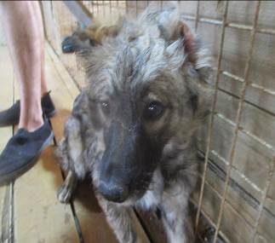 | Дата отлова, место (район, улица, дом) | Красноармейский район, ул. Электростальская
 | Пол животного | Самка – 3782/2022
 | Дата вакцинации | 09.09.2022 г.
 | Дата кастрации/стерилизации | 09.09.2022 г.
 | Дата выпуска, место (район, улица, дом) | 13.09.2022 г. – среда обитания
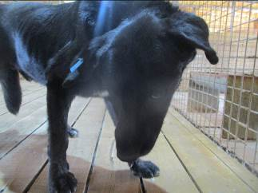 | Дата отлова, место (район, улица, дом) | Красноармейский район, ул. Электростальская
 | Пол животного | Самец – 3781/2022
 | Дата вакцинации | 09.09.2022 г.
 | Дата кастрации/стерилизации | 09.09.2022 г.
 | Дата выпуска, место (район, улица, дом) | 13.09.2022 г. – среда обитания
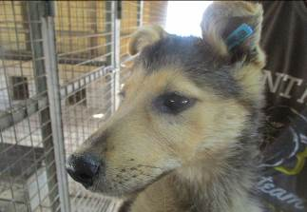 | Дата отлова, место (район, улица, дом) | Красноармейский район, ул. Водников
 | Пол животного | Самка – 3785/2022
 | Дата вакцинации | 09.09.2022 г.
 | Дата кастрации/стерилизации | 09.09.2022 г.
 | Дата выпуска, место (район, улица, дом) | 13.09.2022 г. – среда обитания
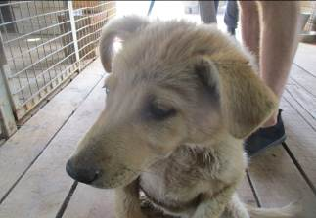 | Дата отлова, место (район, улица, дом) | Красноармейский район, ул. Водников
 | Пол животного | Самец – 3786/2022
 | Дата вакцинации | 09.09.2022 г.
 | Дата кастрации/стерилизации | 09.09.2022 г.
 | Дата выпуска, место (район, улица, дом) | 13.09.2022 г. – среда обитания
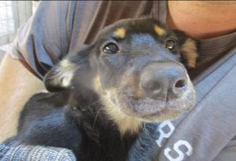 | Дата отлова, место (район, улица, дом) | Кировский район, ул. Армавирская
 | Пол животного | Самка – 3793/2022
 | Дата вакцинации | -
 | Дата кастрации/стерилизации | -
 | Дата выпуска, место (район, улица, дом) | 02.09.2022 г. - договор
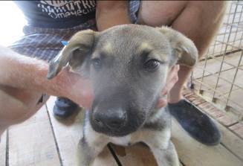 | Дата отлова, место (район, улица, дом) | Кировский район, ул. Армавирская
 | Пол животного | Самка – 3794/2022
 | Дата вакцинации | -
 | Дата кастрации/стерилизации | -
 | Дата выпуска, место (район, улица, дом) | 02.09.2022 г. - договор
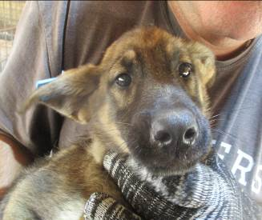 | Дата отлова, место (район, улица, дом) | Кировский район, ул. Армавирская
 | Пол животного | Самка – 3795/2022
 | Дата вакцинации | -
 | Дата кастрации/стерилизации | -
 | Дата выпуска, место (район, улица, дом) | 02.09.2022 г. - договор
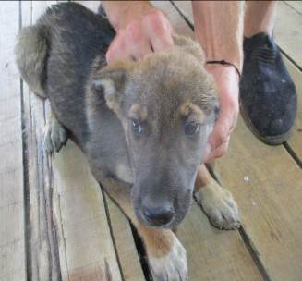 | Дата отлова, место (район, улица, дом) | Кировский район, ул. Армавирская
 | Пол животного | Самка – 3796/2022
 | Дата вакцинации | -
 | Дата кастрации/стерилизации | -
 | Дата выпуска, место (район, улица, дом) | 02.09.2022 г. - договор
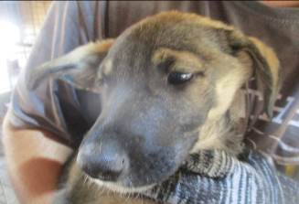 | Дата отлова, место (район, улица, дом) | Кировский район, ул. Армавирская
 | Пол животного | Самец – 3797/2022
 | Дата вакцинации | -
 | Дата кастрации/стерилизации | -
 | Дата выпуска, место (район, улица, дом) | 02.09.2022 г. - договор
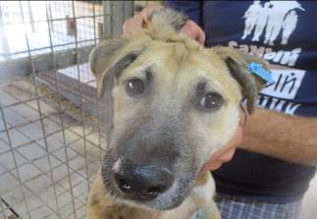 | Дата отлова, место (район, улица, дом) | Кировский район, ул. им. Писемского
 | Пол животного | Самка – 3784/2022
 | Дата вакцинации | 09.09.2022 г.
 | Дата кастрации/стерилизации | 09.09.2022 г.
 | Дата выпуска, место (район, улица, дом) | 14.09.2022 г. – среда обитания
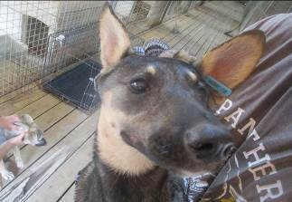 | Дата отлова, место (район, улица, дом) | Кировский район, ул. им. Писемского
 | Пол животного | Самка – 3787/2022
 | Дата вакцинации | 09.09.2022 г.
 | Дата кастрации/стерилизации | 09.09.2022 г.
 | Дата выпуска, место (район, улица, дом) | 14.09.2022 г. – среда обитания

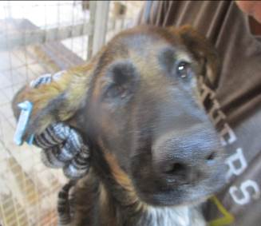 | Дата отлова, место (район, улица, дом) | Кировский район, ул. им. Писемского
 | Пол животного | Самец – 3783/2022
 | Дата вакцинации | 09.09.2022 г.
 | Дата кастрации/стерилизации | 09.09.2022 г.
 | Дата выпуска, место (район, улица, дом) | 14.09.2022 г. – среда обитания
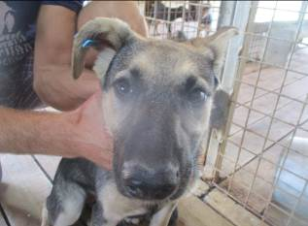 | Дата отлова, место (район, улица, дом) | Кировский район, ул. им. Писемского
 | Пол животного | Самка – 3788/2022
 | Дата вакцинации | 09.09.2022 г.
 | Дата кастрации/стерилизации | 09.09.2022 г.
 | Дата выпуска, место (район, улица, дом) | 14.09.2022 г. – среда обитания
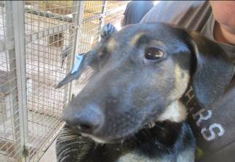 | Дата отлова, место (район, улица, дом) | Кировский район, ул. им. Писемского
 | Пол животного | Самка – 3789/2022
 | Дата вакцинации | 09.09.2022 г.
 | Дата кастрации/стерилизации | 09.09.2022 г.
 | Дата выпуска, место (район, улица, дом) | 14.09.2022 г. – среда обитания
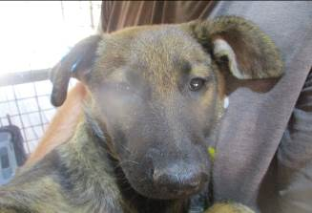 | Дата отлова, место (район, улица, дом) | Кировский район, ул. им. Писемского
 | Пол животного | Самец – 3791/2022
 | Дата вакцинации | 09.09.2022 г.
 | Дата кастрации/стерилизации | 09.09.2022 г.
 | Дата выпуска, место (район, улица, дом) | 14.09.2022 г. – среда обитания
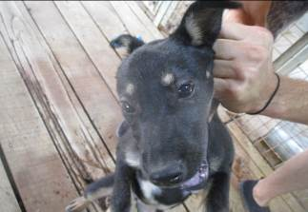 | Дата отлова, место (район, улица, дом) | Кировский район, ул. им. Писемского
 | Пол животного | Самка – 3790/2022
 | Дата вакцинации | 09.09.2022 г.
 | Дата кастрации/стерилизации | 09.09.2022 г.
 | Дата выпуска, место (район, улица, дом) | 14.09.2022 г. – среда обитания
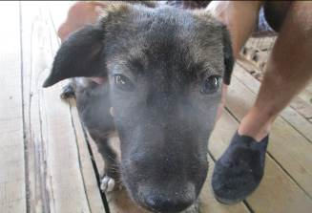 | Дата отлова, место (район, улица, дом) | Кировский район, ул. им. Писемского
 | Пол животного | Самка – 3792/2022
 | Дата вакцинации | 09.09.2022 г.
 | Дата кастрации/стерилизации | 09.09.2022 г.
 | Дата выпуска, место (район, улица, дом) | 14.09.2022 г. – среда обитания
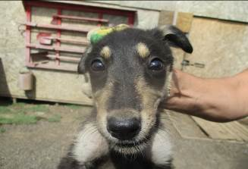 | Дата отлова, место (район, улица, дом) | Советский район, ул. Широкая
 | Пол животного | Самка – 3762/2022
 | Дата вакцинации | 09.09.2022 г.
 | Дата кастрации/стерилизации | 09.09.2022 г.
 | Дата выпуска, место (район, улица, дом) | 15.09.2022 г. – среда обитания
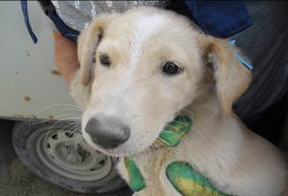 | Дата отлова, место (район, улица, дом) | Советский район, ул. Широкая
 | Пол животного | Самец – 3760/2022
 | Дата вакцинации | 09.09.2022 г.
 | Дата кастрации/стерилизации | 09.09.2022 г.
 | Дата выпуска, место (район, улица, дом) | 15.09.2022 г. – среда обитания
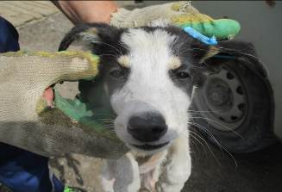 | Дата отлова, место (район, улица, дом) | Советский район, ул. Широкая
 | Пол животного | Самец – 3761/2022
 | Дата вакцинации | 09.09.2022 г.
 | Дата кастрации/стерилизации | 09.09.2022 г.
 | Дата выпуска, место (район, улица, дом) | 15.09.2022 г. – среда обитания
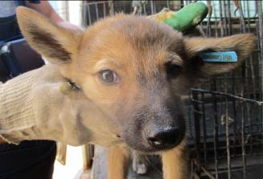 | Дата отлова, место (район, улица, дом) | Советский район, ул. Широкая
 | Пол животного | Самка – 3759/2022
 | Дата вакцинации | -
 | Дата кастрации/стерилизации | -
 | Дата выпуска, место (район, улица, дом) | 30.08.2022 г. - договор
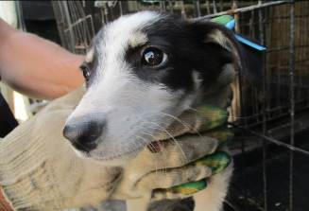 | Дата отлова, место (район, улица, дом) | Советский район, ул. Широкая
 | Пол животного | Самка – 3758/2022
 | Дата вакцинации | 09.09.2022 г.
 | Дата кастрации/стерилизации | 09.09.2022 г.
 | Дата выпуска, место (район, улица, дом) | 15.09.2022 г. – среда обитания

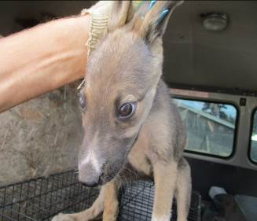 | Дата отлова, место (район, улица, дом) | Советский район, ул. Широкая
 | Пол животного | Самка – 3763/2022
 | Дата вакцинации | 09.09.2022 г.
 | Дата кастрации/стерилизации | 09.09.2022 г.
 | Дата выпуска, место (район, улица, дом) | 15.09.2022 г. – среда обитания
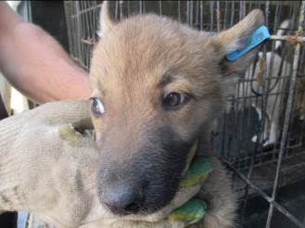 | Дата отлова, место (район, улица, дом) | Советский район, ул. Широкая
 | Пол животного | Самка – 3757/2022
 | Дата вакцинации | -
 | Дата кастрации/стерилизации | -
 | Дата выпуска, место (район, улица, дом) | 30.08.2022 г. - договор
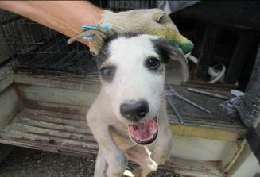 | Дата отлова, место (район, улица, дом) | Советский район, ул. Широкая
 | Пол животного | Самка – 3764/2022
 | Дата вакцинации | 09.09.2022 г.
 | Дата кастрации/стерилизации | 09.09.2022 г.
 | Дата выпуска, место (район, улица, дом) | 15.09.2022 г. – среда обитания
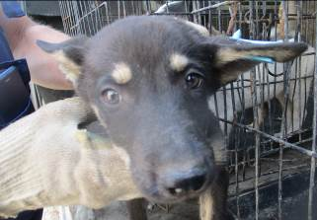 | Дата отлова, место (район, улица, дом) | Советский район, ул. Широкая
 | Пол животного | Самка – 3755/2022
 | Дата вакцинации | -
 | Дата кастрации/стерилизации | -
 | Дата выпуска, место (район, улица, дом) | 30.08.2022 г. - договор
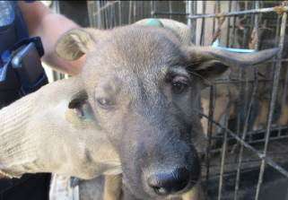 | Дата отлова, место (район, улица, дом) | Советский район, ул. Широкая
 | Пол животного | Самец – 3756/2022
 | Дата вакцинации | -
 | Дата кастрации/стерилизации | -
 | Дата выпуска, место (район, улица, дом) | 30.08.2022 г. - договор

